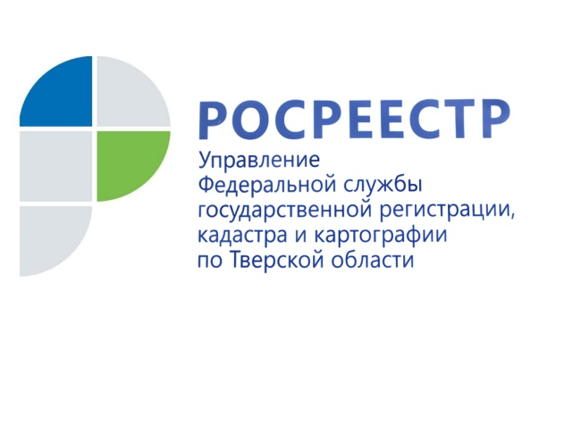 ПРЕСС-РЕЛИЗ

В 2020 году в тверском регионе на треть выросло число зарегистрированных арестов на объекты недвижимости и их прекращений

В 2020 году в Управление Росреестра по Тверской области поступило более 22 тыс. копий решений о наложении арестов (запретов) на объекты недвижимости и их прекращении. Рост показателя в сравнении с 2019 годом, когда тверским Росреестром было обработано 16,7 тыс. таких документов, составил 33%.

Управление Росреестра по Тверской области напоминает гражданам: запись об аресте или запрете совершать опредёленные действия с объектами недвижимого имущества вносится в Единый государственный реестр недвижимости (ЕГРН) на основании документов, поступающих в ведомство от службы судебных приставов, правоохранительных, судебных и налоговых органов в порядке межведомственного информационного взаимодействия.
При этом арест/запрещение может быть наложено как на все объекты недвижимости, так и на конкретные объекты.

Начальник отдела государственной регистрации недвижимости Управления Росреестра по Тверской области Артём Воробьёв: «Арест недвижимого имущества – это запрет на распоряжение им. При наложении ареста на квартиры, дома, здания, земельные участки и другие объекты недвижимости их нельзя продать, подарить, заложить или совершить с другие сделки до тех пор, пока арест не будет снят.
Самой распространённой причиной для ареста (запрета) является задолженность, в том числе и по ипотеке, налогам, штрафам. Также арест может быть наложен для обеспечения сохранности имущества, которое подлежит передаче взыскателю или реализации, или при исполнении судебного акта о конфискации имущества. Кроме того, недвижимость может быть арестована и в том случае, если она фигурирует в уголовном деле».
Основанием для погашения в ЕГРН записи об аресте (запрете) объекта недвижимости является судебный акт, иной процессуальный документ, изданный государственным органом (должностным лицом), наделённым полномочиями по наложению и (или) отмене таких ограничений прав.

О Росреестре
Федеральная служба государственной регистрации, кадастра и картографии (Росреестр) является федеральным органом исполнительной власти, осуществляющим функции по государственной регистрации прав на недвижимое имущество и сделок с ним, по оказанию государственных услуг в сфере ведения государственного кадастра недвижимости, проведению государственного кадастрового учета недвижимого имущества, землеустройства, государственного мониторинга земель, навигационного обеспечения транспортного комплекса, а также функции по государственной кадастровой оценке, федеральному государственному надзору в области геодезии и картографии, государственному земельному надзору, надзору за деятельностью саморегулируемых организаций оценщиков, контролю (надзору) деятельности саморегулируемых организаций арбитражных управляющих. Подведомственными учреждениями Росреестра являются ФГБУ «ФКП Росреестра» и ФГБУ «Центр геодезии, картографии и ИПД».

Контакты для СМИ
Макарова Елена Сергеевна
помощник руководителя
Управления Росреестра по Тверской области

+7 909 268 33 77, (4822) 34 62 24

69_press_rosreestr@mail.ru
www.rosreestr.ru
https://vk.com/rosreestr69
170100, Тверь, Свободный пер., д. 2

